Làm Vườn Đứng Trên Ban Công Những Ý Tưởng Mới Lạ

Mục Lục:

## **1.Làm vườn đúng có sử dụng túi vải đủ chắc chắn có thể chứa đất và treo được.**

### **2. Những chậu đất sét được bố trí một trên mỗi khác sử dụng thép có ren và ốc vít**

### **3.Sử dụng giá đỡ để giữ chậu**

### 4. **Sử dụng giỏ treo có bảng tên bằng gỗ là một ý tưởng khá hay dành cho bạn.**

### **5. Sử dụng hộp xốp hoặc hộp gỗ**

### **6. Tận dụng lan can để treo nhiều giỏ cây**

### **7. Tạo giá treo bằng gỗ hoặc dây treo nối các chậu như hình**

### **8. Sử dụng dây xích để kết nối các chậu cũng là một ý tưởng cho bạn**

### **9. Tận dụng tối đa tường nhà để có thể trồng 1 số loại có thể trang trí**

### **10. Sử dụng các chậu nhiều màu sắc. Tại sao không?**

Bạn có một ban công nhỏ hoặc sân và bạn muốn phát triển nó thành một khu vườn? Vâng, nếu bạn sắp xếp mọi thứ gọn gàng và tận dụng mỗi m2 của không gian này thì bạn sẽ có thể tạo một khu vườn đứng thật xinh xắn giúp bạn ngắm nhìn mỗi sớm mai thức dậy.

Làm vườn đứng trên ban công chắc chắn là một ý tưởng sẽ mang lại cảm hứng cho bạn để bắt tay thiết kế một khu vườn thật ấn tượng trên một không gian hẹp. Một điều bạn cần phải nhớ là làm vườn trên ban công không phải là việc chỉ đưa một số chậu và trồng cây tại đó thôi đâu. Đó còn là cách khéo léo bạn phải quản lý và tối ưu hóa không gian.

Sử dụng không gian thẳng đứng là một phần của công việc thú vị và cũng rất thử thách này. Để giúp cho bạn có thêm ý tưởng trong việc làm một khu vườn đứng trên ban công, chúng tôi đưa ra một số gợi ý sau đây:

**1.Làm vườn đúng có sử dụng túi vải đủ chắc chắn có thể chứa đất và treo được**

Bạn có thể trồng các loại cà chua, rau thơm...Đây là ý tưởng tuyệt vời nếu bạn không có giỏ treo, vừa tiết kiệm tiền, vừa tận dụng được chất thải và giúp bảo vệ môi trường nữa

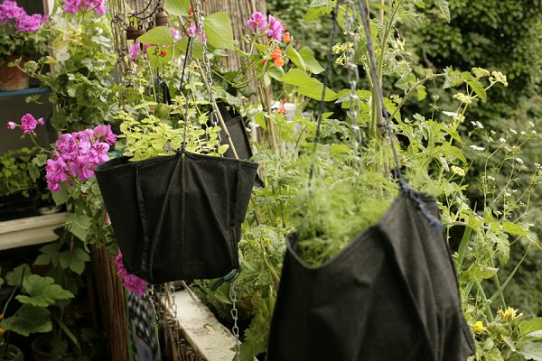

### **2. Những chậu đất sét được bố trí một trên mỗi khác sử dụng thép có ren và ốc vít**

Những chậu đất sét rất thích hợp cho trồng cây vì khả năng giữ ẩm của nó, nhưng những chậu này khi thiết kế cho vườn đứng, bạn cần phải dùng những vật dụng chắc chắn đế nối chúng lại với nhau vì chúng tương đối nặng, vì thế mà thép có ren và ốc vít

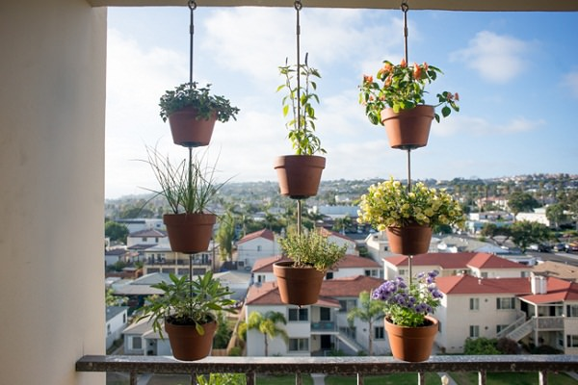

### **3. Sử dụng giá đỡ để giữ chậu**

Cách này bạn có thể sử dụng rất nhiều không gian theo chiều dọc của ban công của bạn, đồng thời cũng giúp bạn thay thế những cây trồng mới một cách dễ dàng

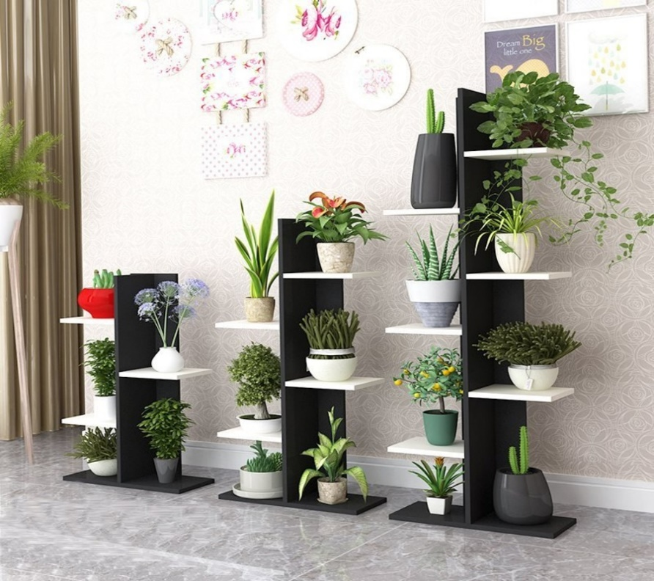

### 4. **Sử dụng giỏ treo có bảng tên bằng gỗ là một ý tưởng khá hay dành cho bạn.**

Những giỏ treo có bảng tên này nhìn rất thú vị, bạn có thể viết tên mình trên đó hoặc đặt tên cho khu vườn đứng trên ban công của bạn những cái tên nghe thật cool giống như là "Khu vườn trên mây", "Happy garden",...

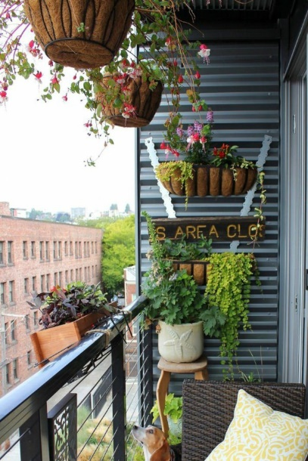

### **5. Sử dụng hộp xốp hoặc hộp gỗ**

Để trồng cây kết hợp kệ để nhiều tầng hoặc treo trên thành lan can để tiết kiệm không gian  
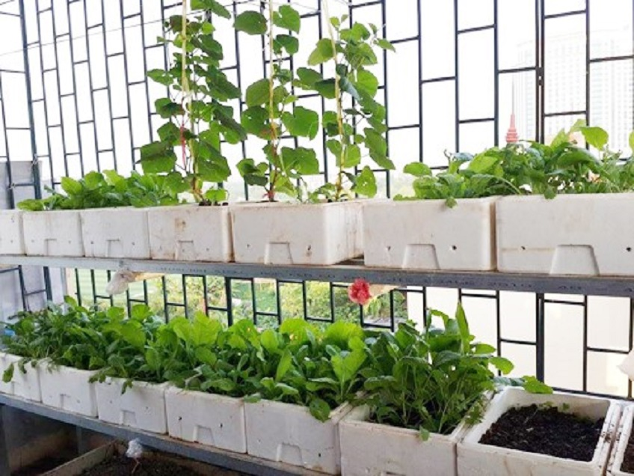

### **6. Tận dụng lan can để treo nhiều giỏ cây**

Các này được rất nhiều bạn lựa chọn vì sự tiện lợi của nó, bạn không cần phải thiết kế cầu kỳ gì, chỉ cần giỏ cây và những móc treo là bạn có thể giúp cho ban công của mình có nhiều sức sống hơn bởi màu xanh của cây cối.

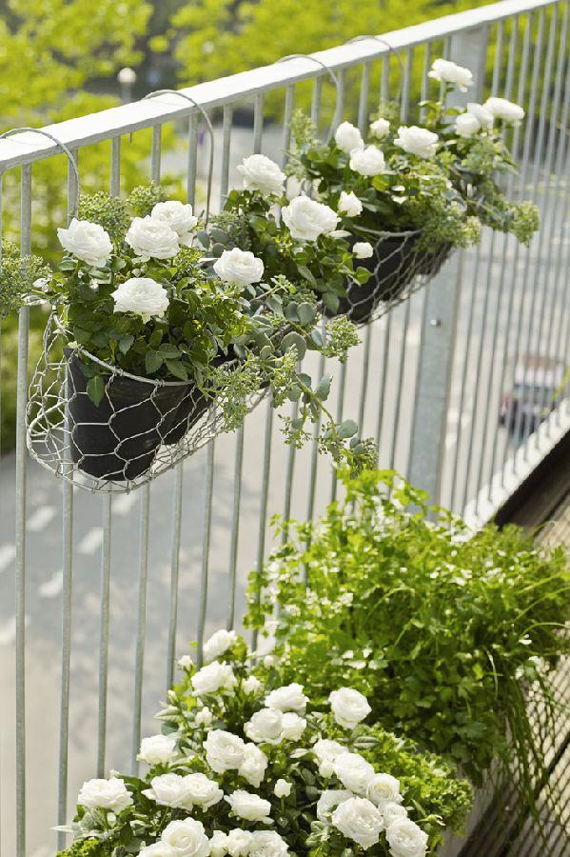

### **7. Tạo giá treo bằng gỗ hoặc dây treo nối các chậu như hình**

Nếu bạn là người cầu kỳ và muốn cho khu vườn đứng trên ban công của mình trông thật phong cách thì lựa chọn này tương đối phù hợp cho bạn, để làm được những giá treo bằng gỗ này thì bạn cũng cần phải dành nhiều thời gian và độ tỷ mỉ hơn đó, ngoài đẹp thì cũng cần phải có sự chắc chắn nữa.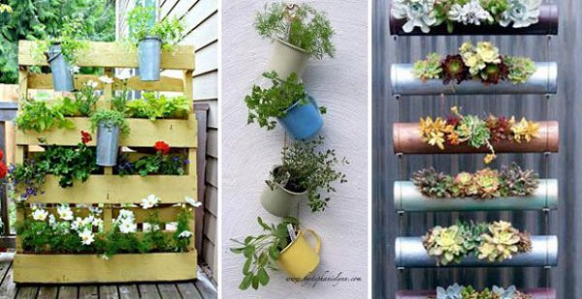

### **8. Sử dụng dây xích để kết nối các chậu cũng là một ý tưởng cho bạn**

Nếu bạn muốn treo những chậu to nặng để trồng cây trên khu vườn đứng trên ban công của mình thì cần phải những sợi sích to mới có thể đủ lực để nâng đỡ cho những chiến chậu này nối đuôi nhau được.

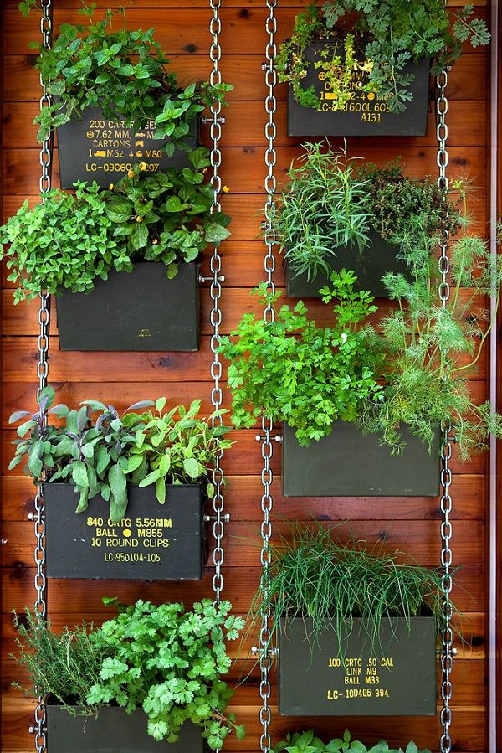

### **9. Tận dụng tối đa tường nhà để có thể trồng 1 số loại có thể trang trí**

Một ý tưởng cũng không tệ nếu bạn có thể tận dụng tối da bức từng của mình để thiết kế thêm chổ treo cây

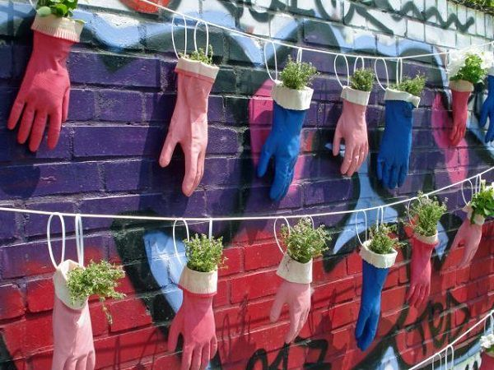

### **10. Sử dụng các chậu nhiều màu sắc. Tại sao không?**

Nếu bạn là một người yêu màu sắc hay còn gọi tôi là người màu mè thì những chiếc chậu đa màu sách chắc chắn là lựa chọn ưu tiên hơn hết, dựa theo sở thích của bạn hãy bắt tay ngay vào để trang trí cho khu vườn đứng trên bạn công của bản thân thật rực rỡ nhé!

